药品安全社会共治系统公众端操作指引
（小程序）

- 登录方式
方式一：通过微信扫码登录；

方式二：通过微信搜索“琴岛食药”小程序登录。
- 查看动态消息
点击首页上方“动态消息”右侧的对应标题，或点击首页下方菜单栏上的“消息”可查看具体的动态消息。
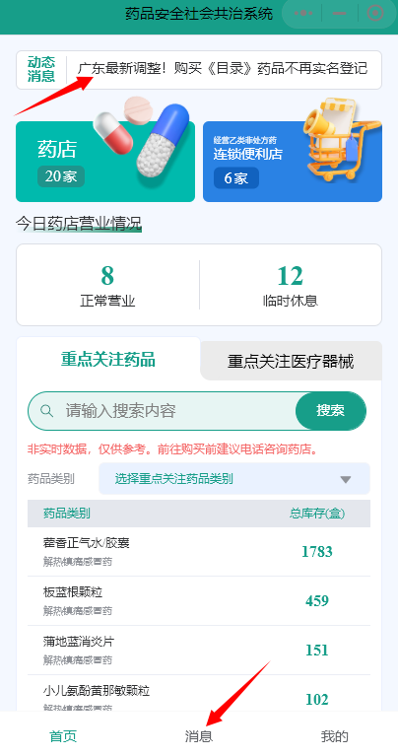
- 查找药店/经营乙类非处方药连锁便利店
3.1 查找药店
3.1.1点击首页上方的“药店”，即可跳转页面；
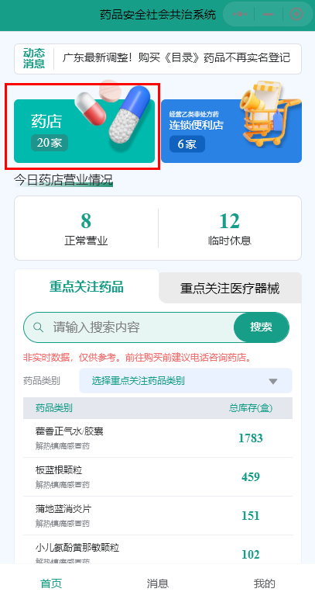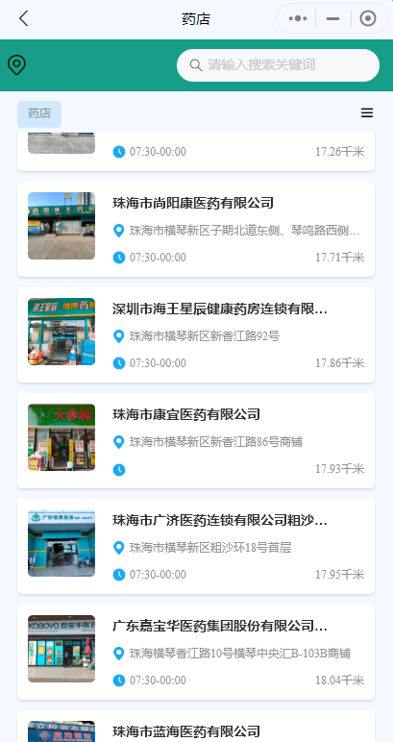
3.1.2 选择并点击对应药店，即可跳转页面，页面信息包括药店店名、营业时间、药店地址、药师/执业药师人员信息、经营范围和重点关注药械存量等。例如选择并点击“珠海市横琴玖安大药房”，即可跳转下方页面。
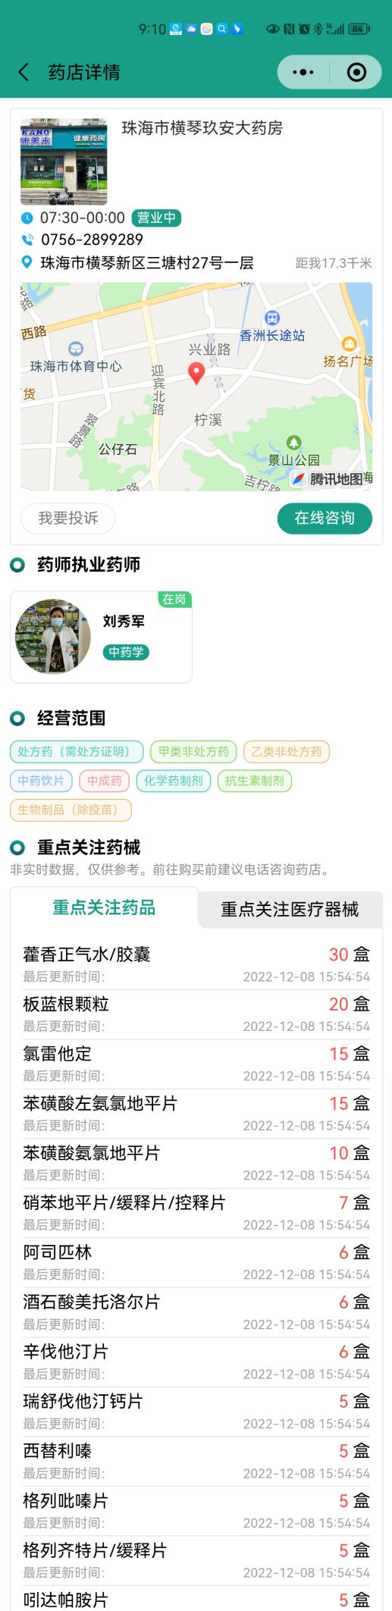
3.2 查找经营乙类非处方连锁便利店操作方式参照查找药店方法。
- 了解药店的营业情况
首页“今日药店营业情况”正下方分别有实时动态更新的“正常营业”和“临时休息”数量。点击“正常营业”可查找正在营业的药店，且点击药店，即可查看到药店相关详细信息。“点击“临时休息”可了解非正常营业的药店。。
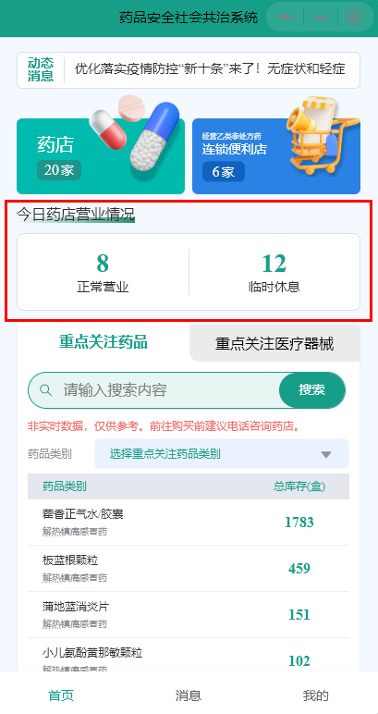
- 了解重点关注药械的存量
5.1 了解重点关注药品的存量
方式一：首页中间的“重点关注药品”栏处，可通过输入药品名搜索药品存量。如输入“板蓝根颗粒”并点击搜索；再点击搜索到的“板蓝根颗粒”即可查看合作区所有药店的板蓝根颗粒存量、药店上报存量的时间和药店联系方式。由于属非实时数据，仅供参考，前往购买前建议电话咨询药店。
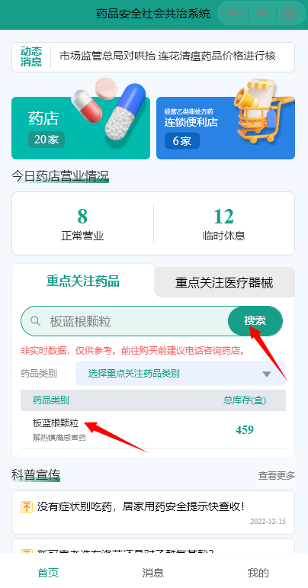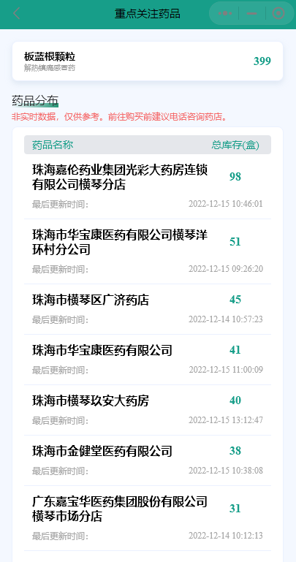
方式二：首页中间的“重点关注药品”栏处，通过点击“选择药品类别”选择对应药品类别。如，点击“解热镇痛感冒药”即可跳转并展示对应类别的药品（该页面可手动滚播），再点击“板蓝根颗粒”即可查看合作区所有药店的板蓝根颗粒存量、药店上报存量的时间和药店联系方式。由于属非实时数据，仅供参考，前往购买前建议电话咨询药店。
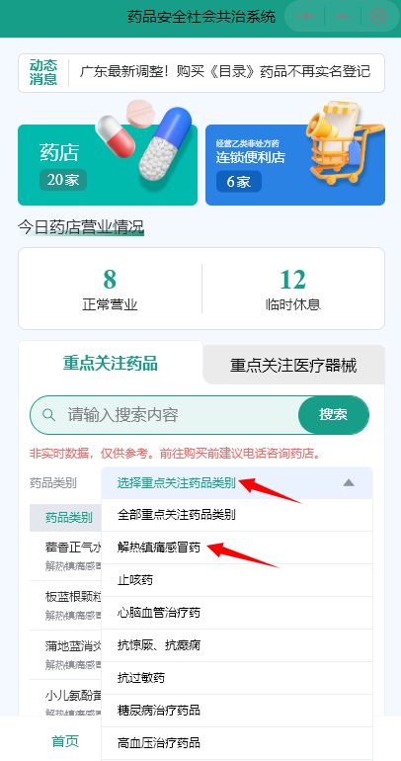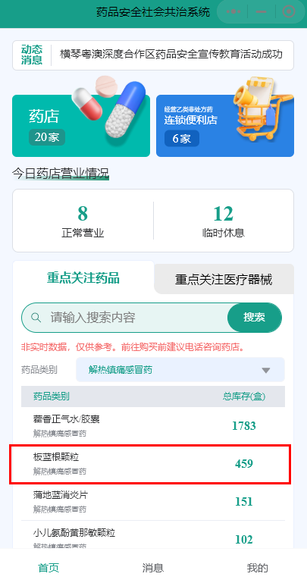
5.2 了解重点关注医疗器械的存量与重点关注药品类同。

- 学习科普宣传内容
首页“科普宣传”栏下方展示科普宣传内容，点击对应文件名可跳转页面查看具体内容；或通过点击“查看更多”并跳转页面，筛选更具学习价值的科普宣传内容，再点击对应文件名即可跳转页面查看具体内容。
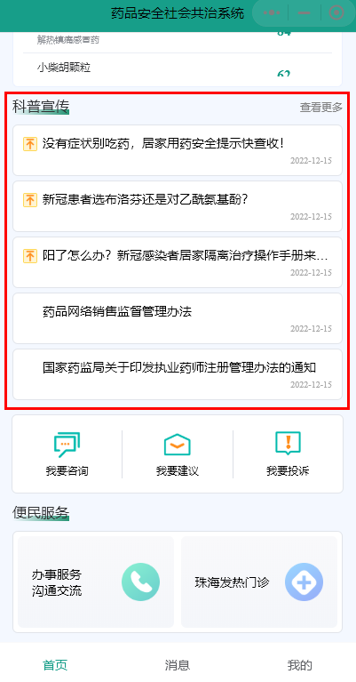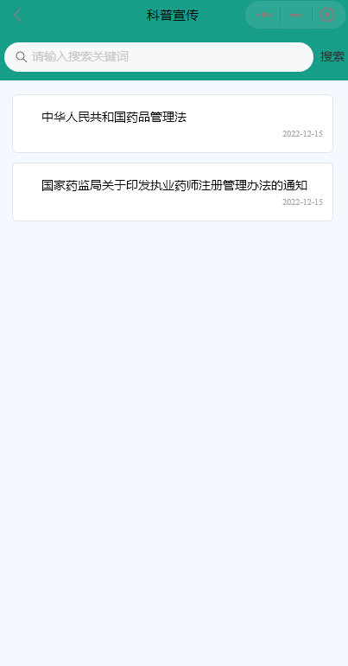
- 一键选择便民服务
点击首页下方“我要咨询”、“我要建议”或“我要投诉”可开展投诉建议的便民服务；点击首页下方的“办事服务沟通交流”可了解合作区食品药品许可业务窗的联系方式；点击“珠海发热门诊”可了解珠海及合作区的发热门诊信息。
